# NICU Voeding en TPN

Samen met alle continue medicatie, discontinue medicatie in oplossing worden totalen berekend van voeding en TPN. Het AfsprakenProgramma vormt daardoor een geïntegreerd order management systeem.

## Invoer van enterale voedingen en toevoegingen

Voeding en toevoegingen kunnen op 2 manieren worden ingevoerd.

1. Via de uitklap lijsten
2. Via een snelkeuze invoer formulier

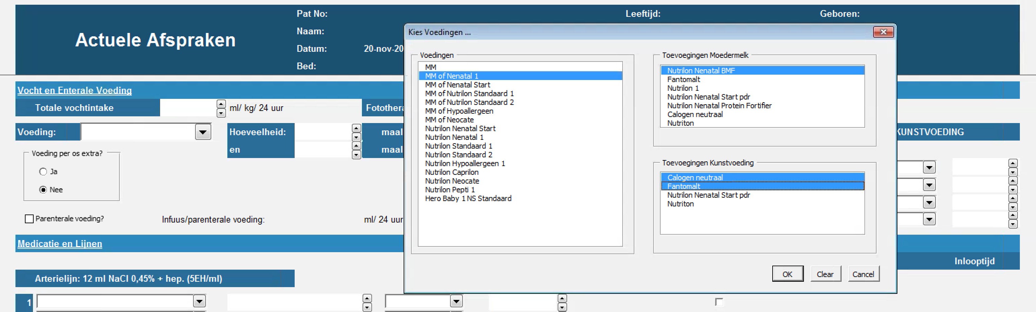

Door te klikken op *Vocht en Enterale Voeding* wordt deze lijst geopend. Geselecteerde items worden dan toegevoegd en niet geselecteerde items worden verwijderd.

De ingevoerde voeding wordt dan in de totalen doorgerekend

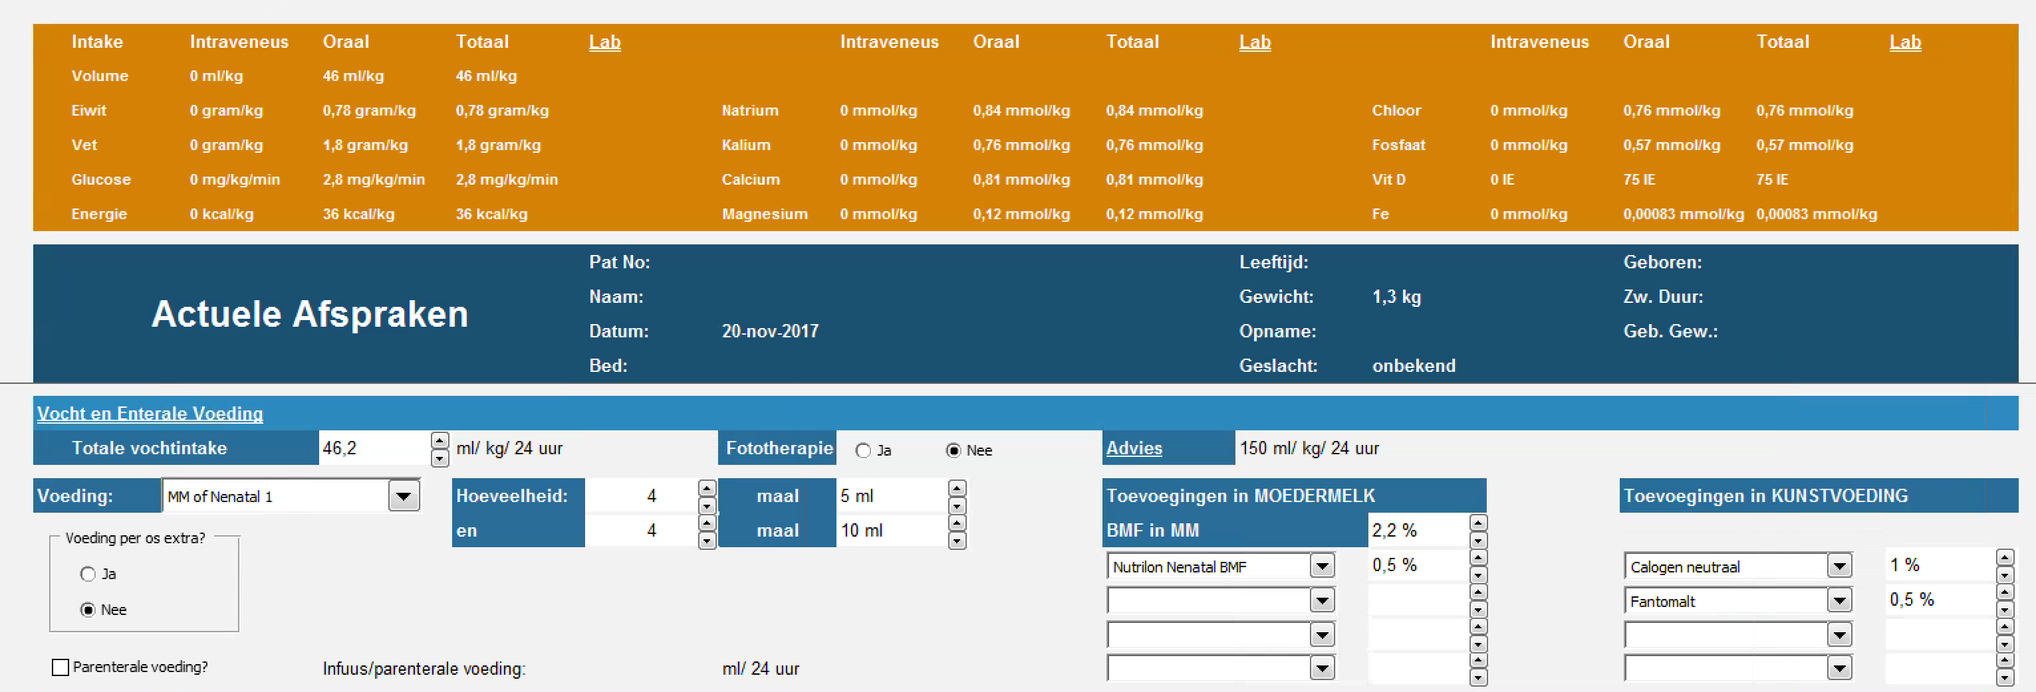

N.B. De vermelde waarde in de *Totale vochtintake* is een berekende waarde aan de hand van de totale orale voeding volume en het gewicht van de patient.

Indien de voeding als extra wordt gemarkeerd dan wordt de voeding niet in de totalen meegerekend:

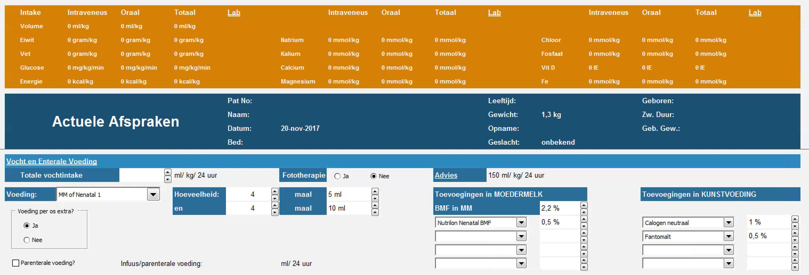

Dit geldt ook voor:

* De arterielijn
* Continue medicatie
* En Zijlijnen

## Invoer van TPN

Om TPN in te voeren dient de optie *Parenterale voeding* te worden geactiveerd.

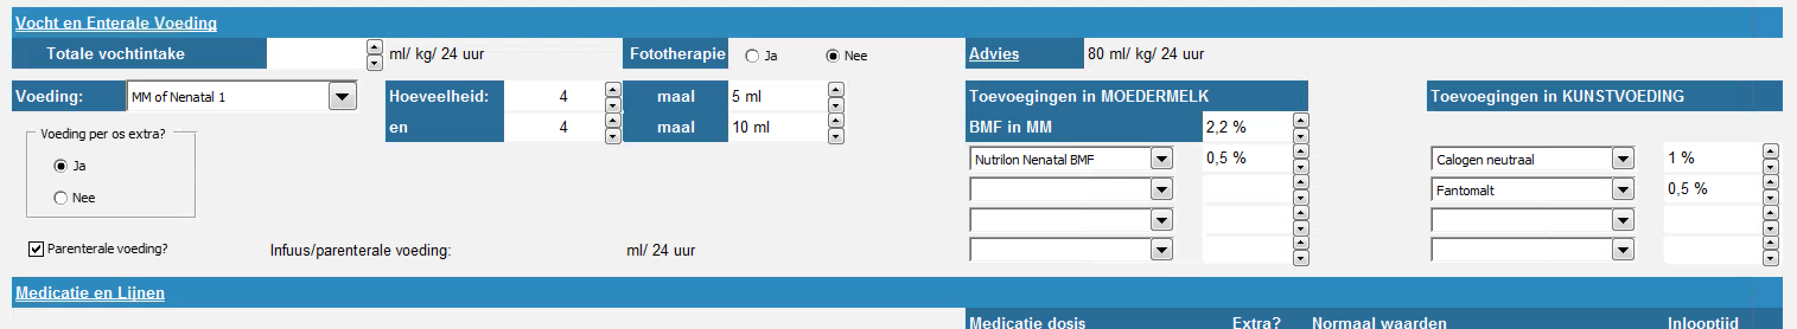

De volgende stap is om dan de *Totale vochtintake* te bepalen. Indien het getoonde *Advies* overeenkomt met de gewenste hoeveelheid dan kan deze direct worden overgenomen door daarop te klikken.

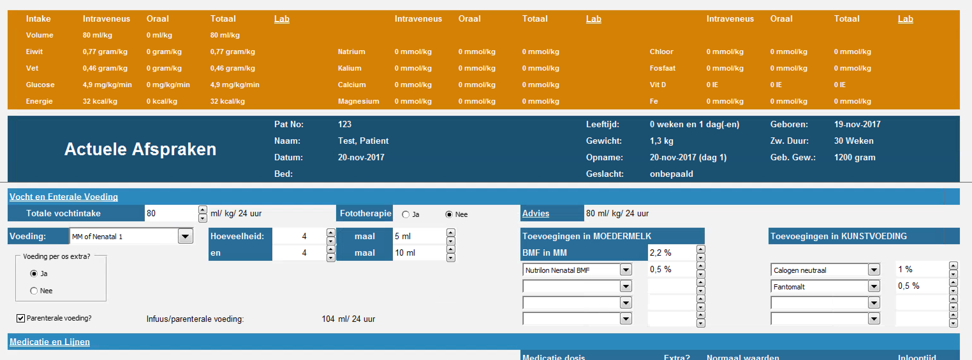

Het systeem berekent aan de hand van het ingesteld volume wat het rest volume is wat als glucose oplossing aan de TPN kan worden toegevoegd.

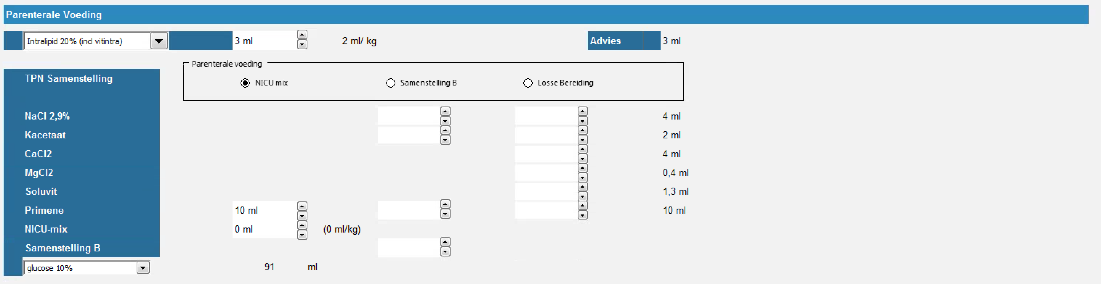

De berekening is:

Totale Vocht Intake * Gewicht – Som (Orale Voeding Volume) – Som(Lijnen Volume) – Som (Medicatie Volume) – Som(Overige TPN Volume)

Het kan dus voorkomen dat er onvoldoende restvolume over blijft. Het systeem markeert dan de negatieve waarde voor het restvolume met een rood vlak.

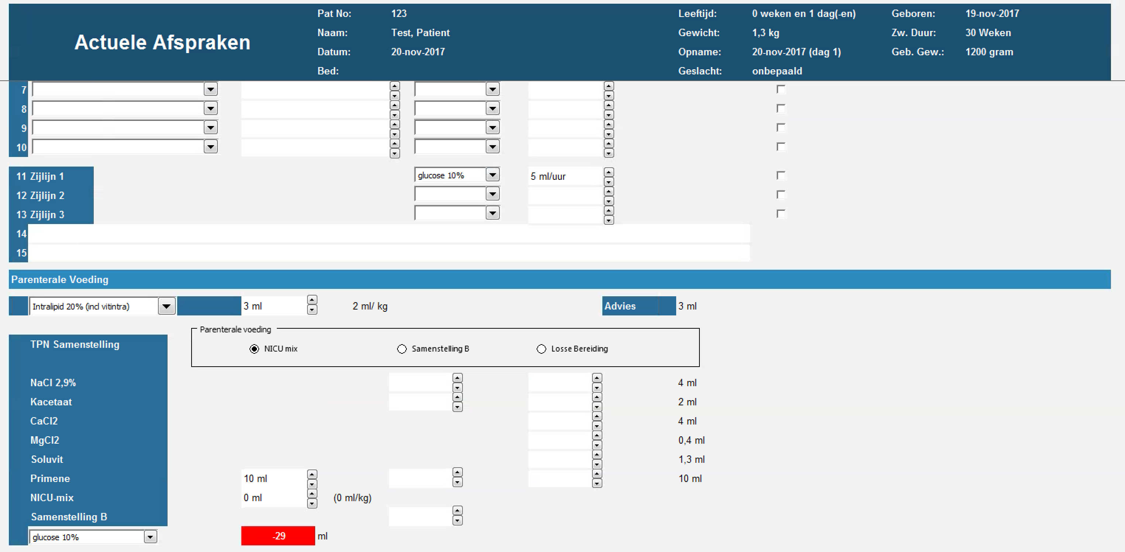

Binnen de Parenterale Voeding kan gekozen worden voor een TPN Samenstelling en de individuele componenten.

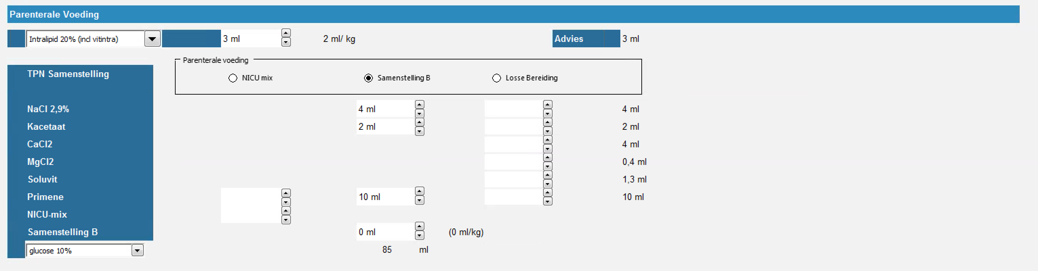

Ook kan een een lipiden infuus worden opgeven met keuze uit 2 soorten lididen samenstelling



## MetaVision Lab Koppeling

Tot slot bestaat er nog de mogelijkheid om voor de geopende patiënt de relevante lab waarden uit MetaVision op te halen door op Lab te klikken.

